Навигационные звезды северного полушария
МСОШ им В. П. Ларионова РС(Я)
Учитель физики
Михайлова Матрена Михайловна

Цель моей работы : Моделирование навигационных звезд северного полушария
Актуальность темы: Знание навигационных звезд помогает ориентироваться на местности, определять географические координаты, проложить курс кораблей мореплавателей, космических кораблей, а также при исследовании космических явлений. Для применения астрономических приборов необходимо уметь безошибочно находить в небесной сфере нужные звезды.
Задачи:
- Знакомство с наукой «Астрономия»
- Развитие практических навыков для нахождения навигационных звезд
- Работа со звездной картой
- Изготовление моделей созвездий и навигационных звезд
- Изготовление модели Фазы луны
- Поиск новых решений в процессе работы над проектом.

Наша Земля – планета, принадлежащая безграничному миру, называемому Вселенная или по гречески - космос .Ближайшие к нам небесные тела Солнце, Луна и большие планеты С начала я сделал фазы Луны. Луна постоянно вращается вокруг Земли, и в разных точках ее орбиты Солнце освещает лунную поверхность по- разному. Поэтому нам кажется, что Луна сначала как будто растет, а потом убывает. Я узнал как выглядит растущая Луна. Почему происходит Солнечное и Лунное затмения. Потом я стал делать модели созвездий и узнал Навигационные звезды . Их оказывается 14 звезд. Чтобы отыскать навигационные звезды небо условно делят на 3 части.
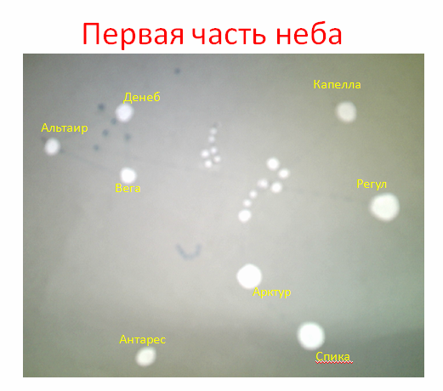

В первом участке неба находятся созвездия Большой медведицы, Малой медведицы, Волопаса, Девы, Скорпиона и Льва. Третья звезда от конца ручки ковша Большой Медведицы называется Алиот. Для отыскания Полярной звезды нужно мысленно провести прямую через две крайние звезды ковша созвездия Большой Медведицы. Полярная звезда – очень важная звезда , совпадает с северным полюсом мира. Вокруг этой звезды «вертится» мир звезд. Для отыскания звезд Арктур и Спика необходимо продолжить взглядом дугообразную линию ковша Большой Медведицы. Арктур –звезда с оранжевым оттенком, Спика – единственная яркая звезда созвездия девы. Для отыскания звезды Регул нужно провести прямую линию через две звезды ковша Большой Медведицы в направлении противоположном Полярной звезде на расстоянии 1,5 раз большем расстояния до Полярной находится созвездие Льва.

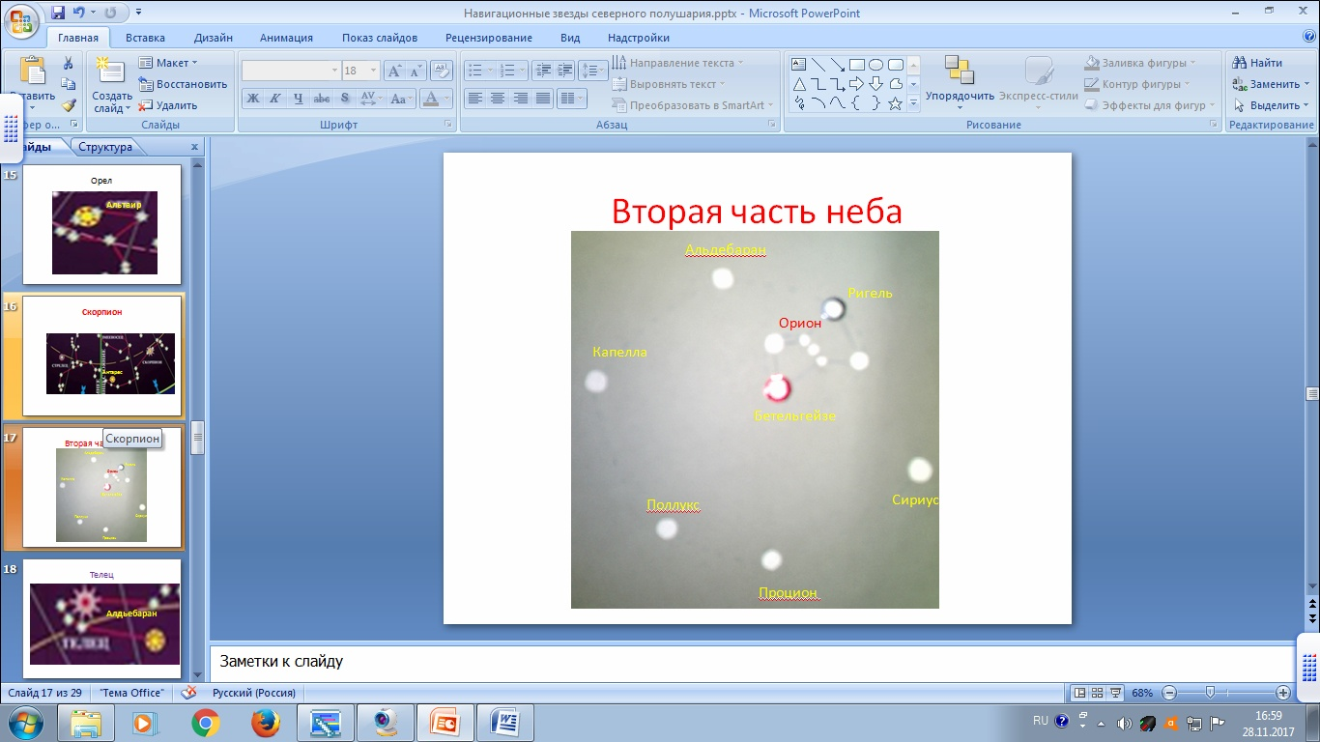

На втором участке неба находятся Орион,Телец, Возничий ,Близнецы , Малый Пес, Большой Пес. Опорное созвездие - Орион. В направлении против хода часовой стрелки находим Альдебаран, Капеллу, Поллукс, Процион и Сириус На третьем участке неба расположена созвездие Кассиопеи и самая яркая звезда Вега (Лира). Рядом с Вегой расположены созвездия Лебедя(Денеб) Орла(Альтаир). Альтаир, Денеб и Вега образуют летний треугольник. Если провести через две крайние звезды ковша Большой Медведицы и Полярную, то она пройдет через созвездие Пегаса.(слайд12) Там расположена Альферац(Андромед). Недалеко от Алферац в сторону Кассиопеи можно увидеть туманность Андромеды –ближайшую к нам галактику. Чтобы найти Хамаль (Овен) нужно провести прямую линию от Полярной звезды через третью звезду ручки ковша Андромеды .
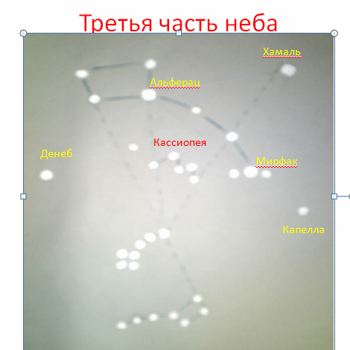
При изготовлении моделей звезд мы пользовались подвижной картой неба. Карту мы изготовили сами. Вырезной круг это горизонт. Мы можем наблюдать звезды которые находятся внутри вырезного круга. Дату совмещаем со временем на накладном круге. 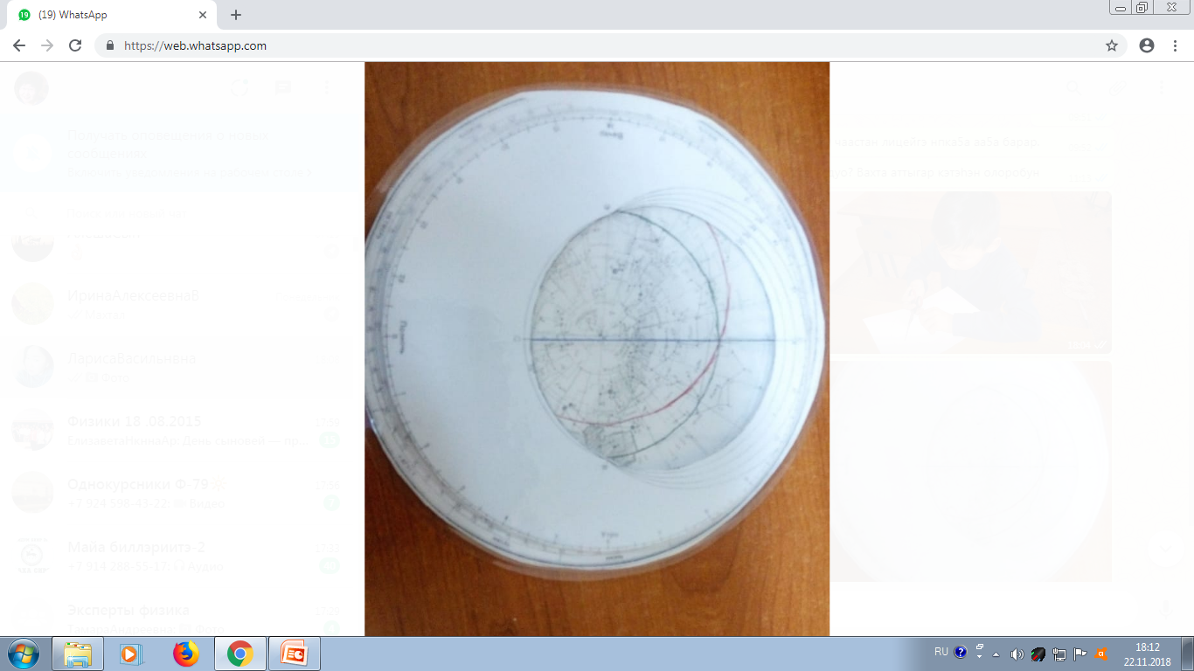 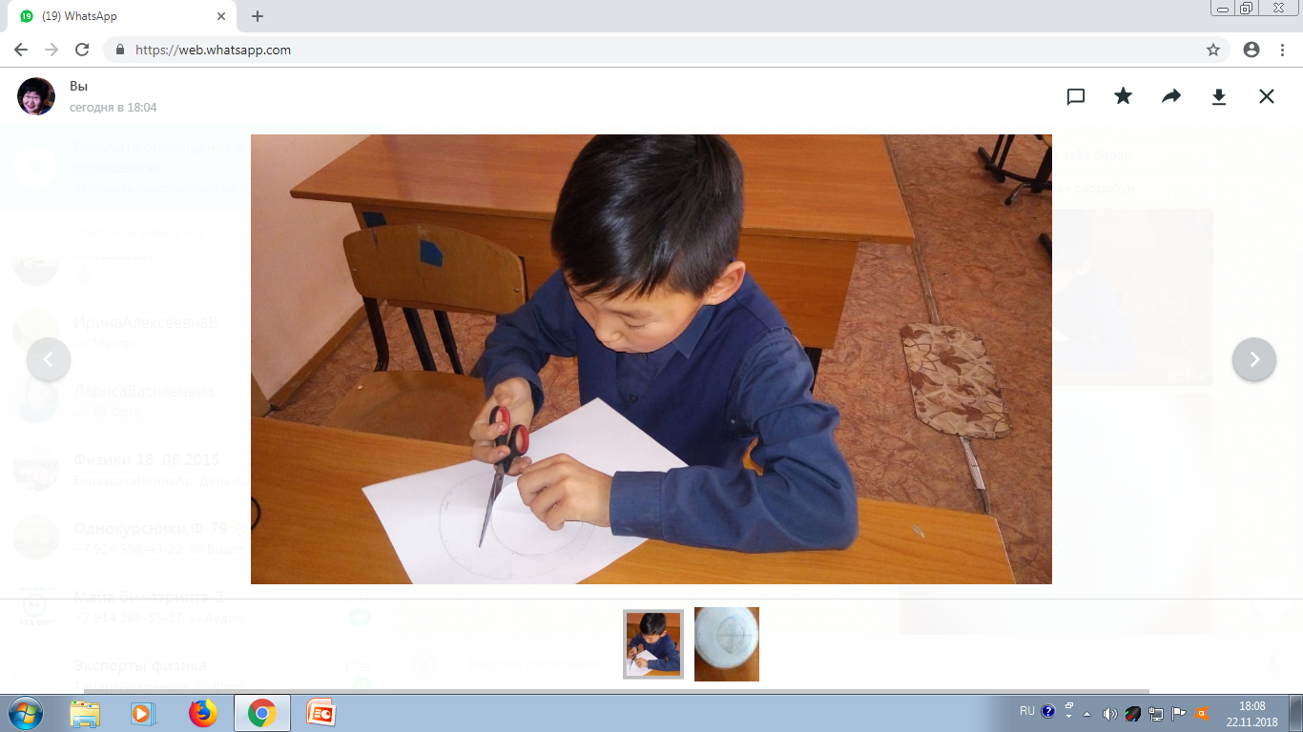

Заключение
Многие ребята затрудняются при нахождении созвездий и звезд, не могут объяснить лунные и солнечные затмения. Они не могут построить схемы затмений.
Информация из нашего доклада может быть использована на уроках физики, при проведении брейн – ринга, в интеллектуальных играх , при подготовке к олимпиадам, к ЕГЭ и просто любителям при наблюдении звезд
. Имея модель и правила нахождения навигационных звезд наши учащиеся будут свободно ориентироваться в небе.

6.Модели созвездий
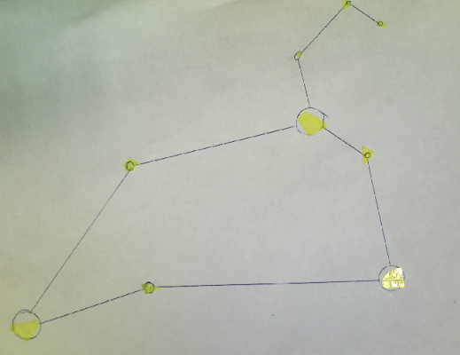

Модель Фазы Луны

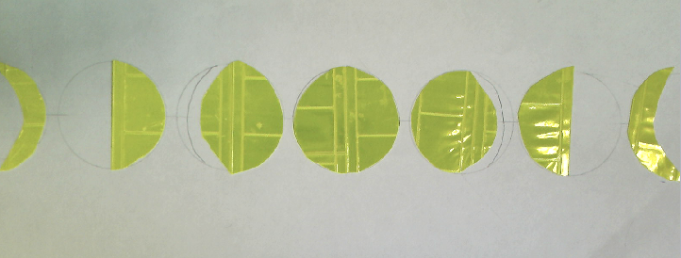

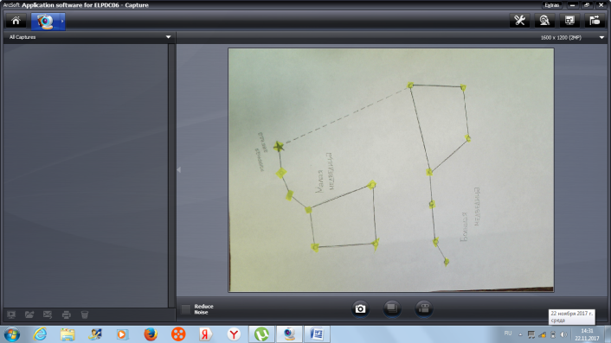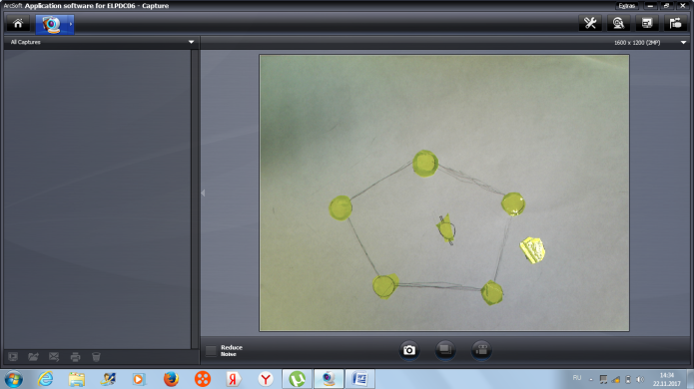

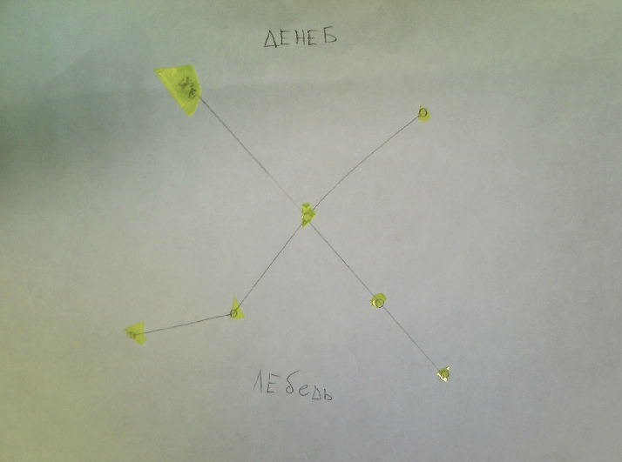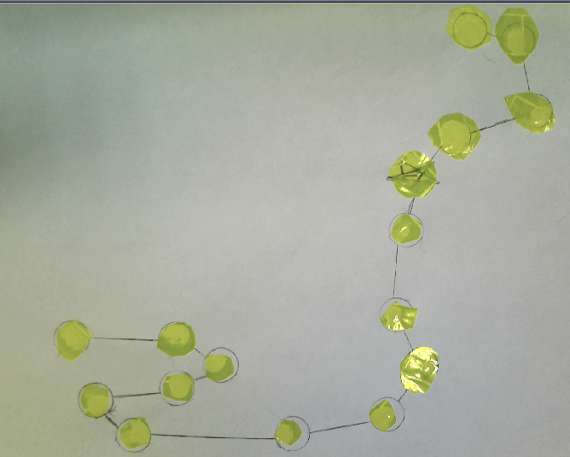
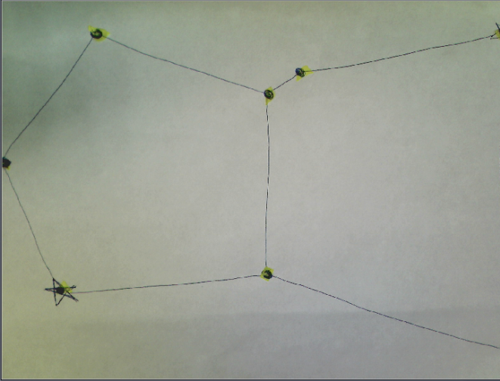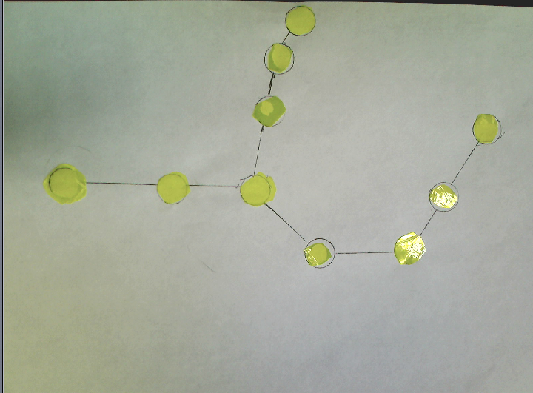
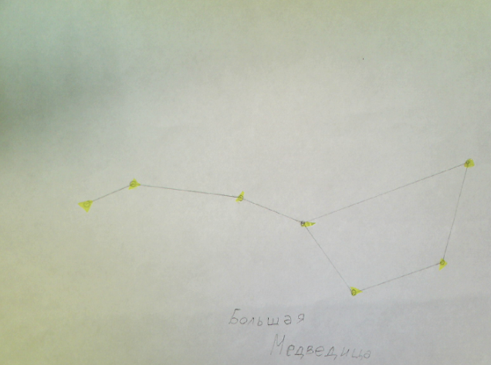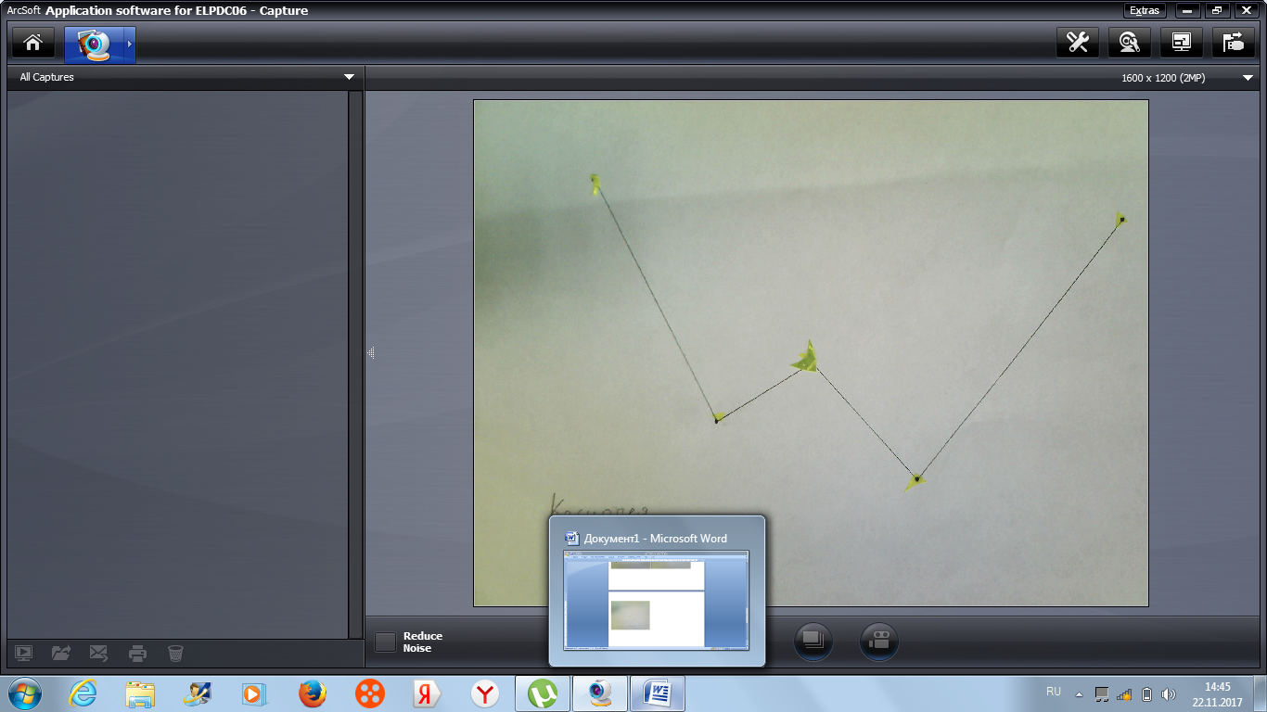

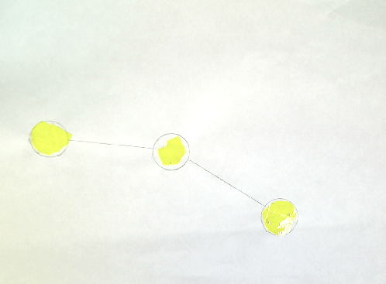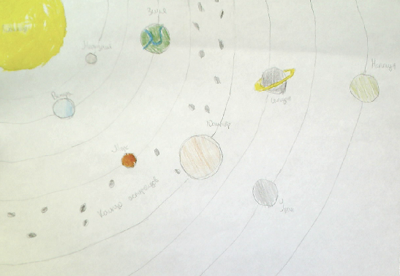

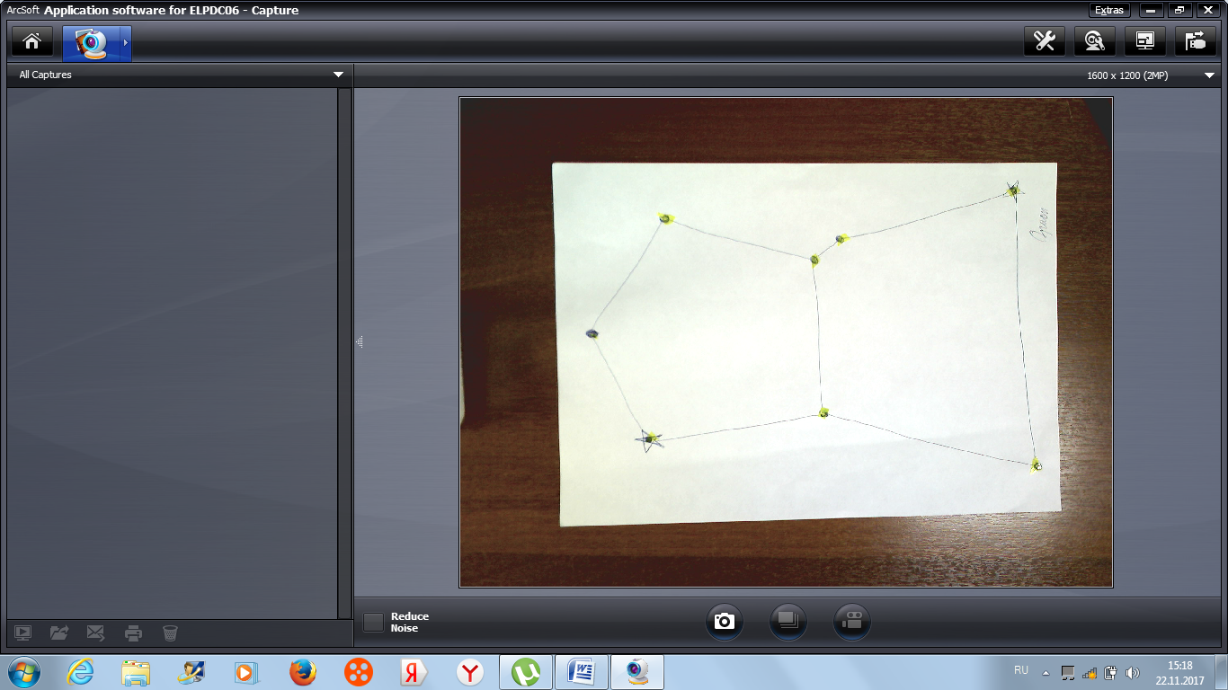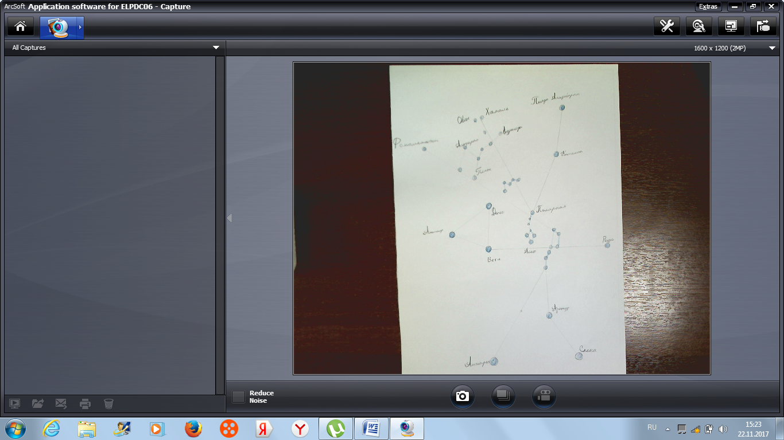

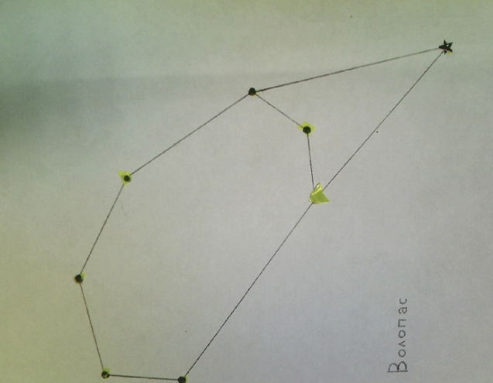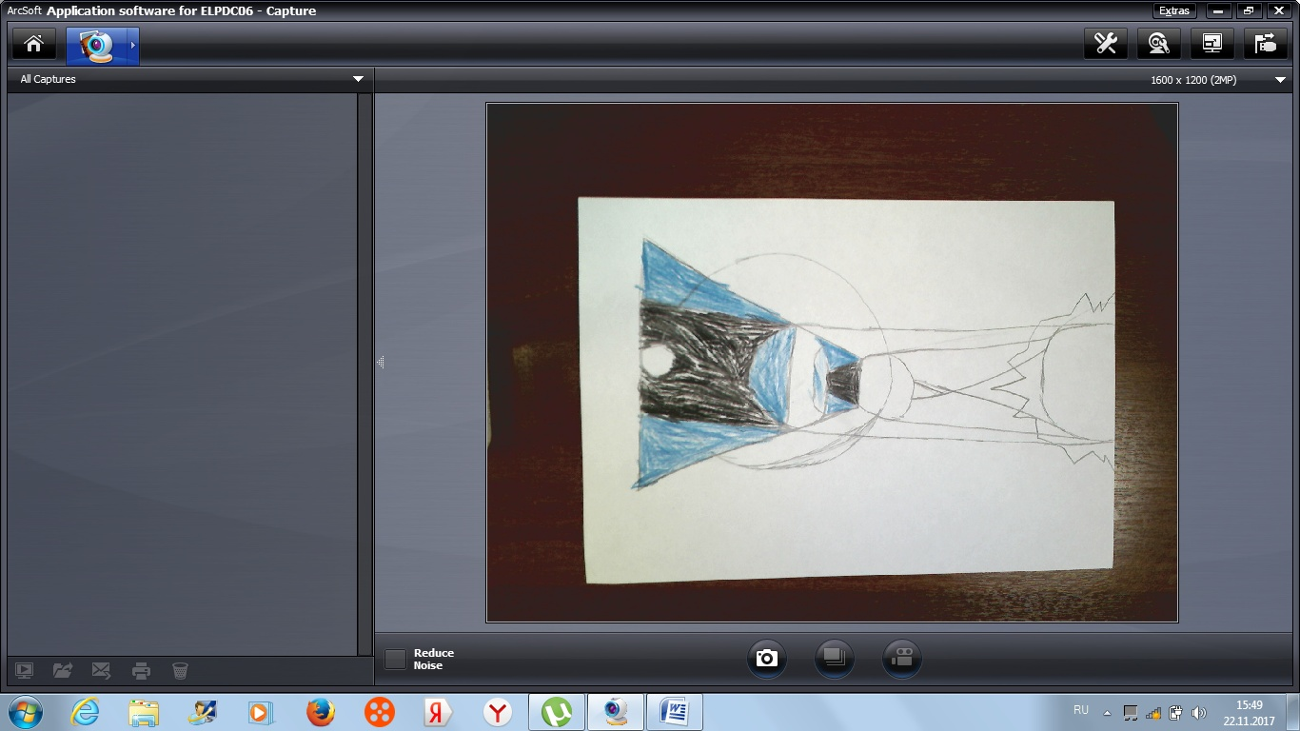
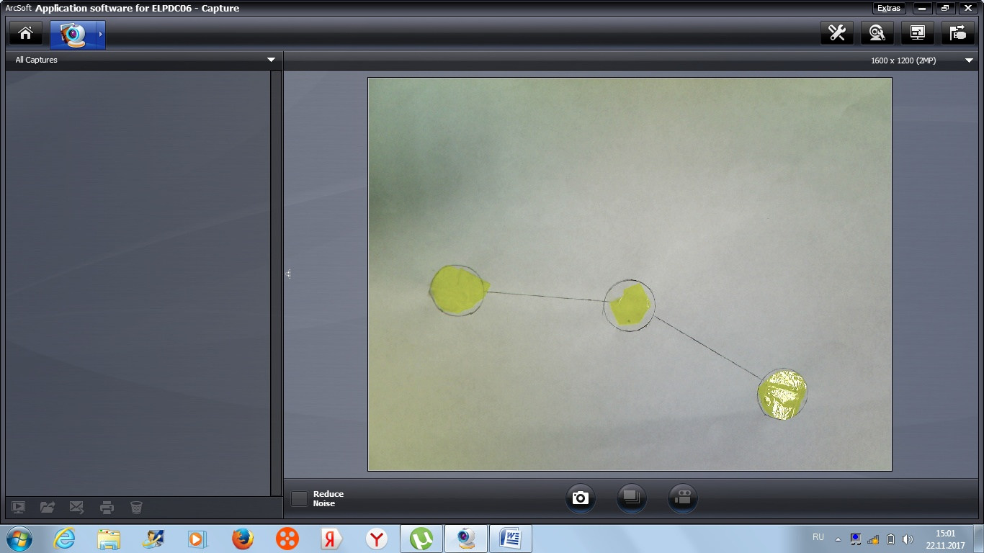
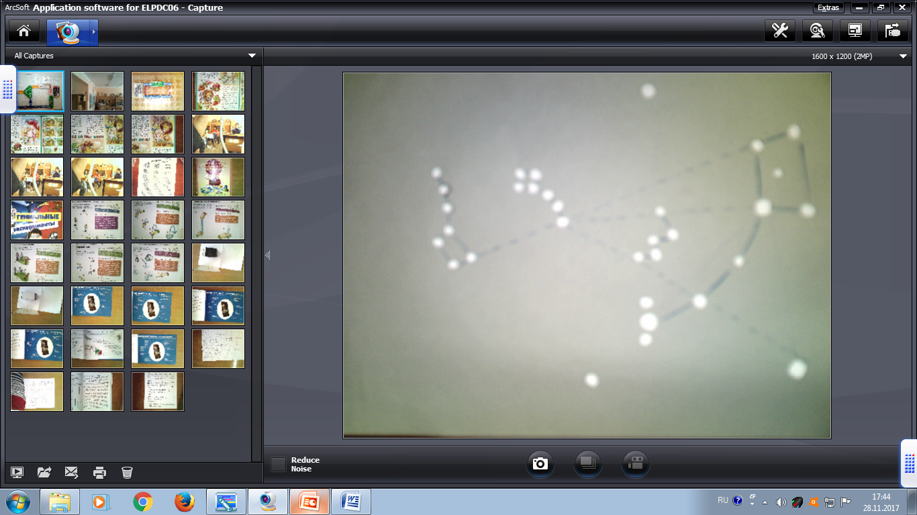

.Литература
- Д.Г.Барашков Удивительная Астрономия М;Энас-Книга 2015
- М.М.Дагаев В.М. Чаругин Астрофизика М. Просвещение 1988
- С. Данлоп. Азбука звёздного неба: Пер. с англ. А. В. Козенко. — М.: Мир, 1990 год.
- Б. А. Максимачёв, В. Н. Комаров. В звёздных лабиринтах. — М.: Наука, 1978 год.
- В. П. Цесевич. Что и как наблюдать на небе? — М.: Наука, 1979 год.
- Ю. А. Карпенко. Названия звездного неба. — М.: Наука, 1985 год.
- Ф. Ю. Зигель. Сокровища звездного неба: Путеводитель по созвездиям и по Луне. — 4-е изд., доп. — М.: Наука. Главная редакция физико-математической литературы, 1980 год.
- В.И.Елькин, Л.Д.Гармаш Э.М.Браверман Физика и Астрономия в походе и в природе. М;»Школьная пресса» 2003

